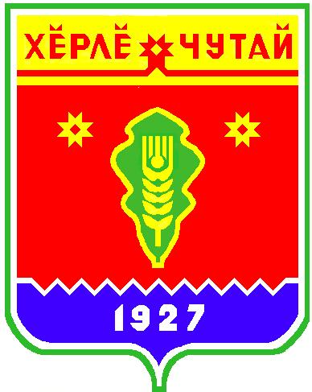

ВЕСТНИК
Красночетайского сельского поселения

с
Информационное издание администрации Красночетайского сельского поселения Красночетайского района Чувашской Республики

19 июля 2018 года
№ 16

РЕШЕНИЕ

О выдвижении кандидатур в состав участковых избирательных комиссий

от 19.07.2018 года №01

В соответствии со статьей 27 Федерального закона «Об основных гарантиях избирательных прав и права на участие в референдуме граждан Российской Федерации», руководствуясь Методическими рекомендациями о порядке формирования территориальных избирательных комиссий, избирательных комиссий муниципальных образований, окружных и участковых избирательных комиссий, утвержденными постановлением Центральной избирательной комиссии Российской Федерации от 17 февраля 2010 года №192/1137-6, в связи с истечением срока полномочий участковых избирательных комиссий Собрание депутатов сельского поселения решил о:
- Предложить список кандидатур для зачисления в составы участковых избирательных комиссий согласно приложению.
- Направить настоящее решение в Красночетайскую территориальную избирательную комиссию в срок до 31 июля 2018 года.

Председатель Собрания депутатов
Красночетайского сельского поселения
Красночетайского района Чувашской Республики Л.А. Аргандейкин

ВЕСТНИК  Красночетайского сельского поселения  Тир. 100 экз. |  | с. Красные Четаи, пл. Победы, д.9  sao-krchet@krchet.cap.ru  Номер сверстан ведущим специалистом -экспертом администрации Красночетайского сельского поселения  Ответственный за выпуск:  А.Г. Волков |  | Выходит на русском языке

